Première Scène :
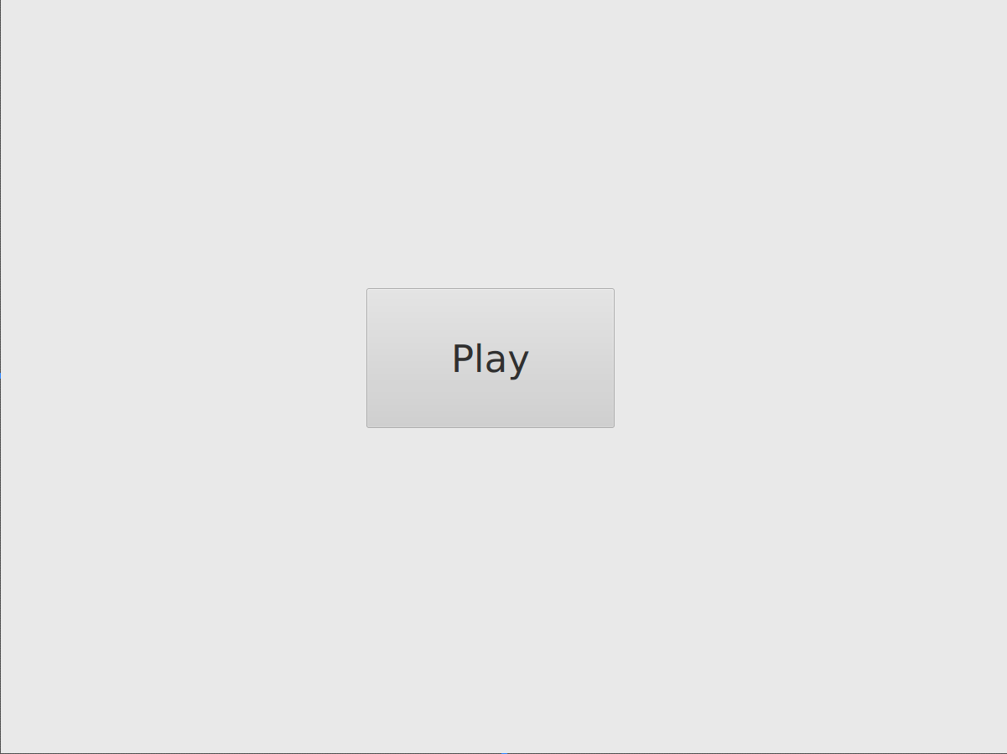

Scene principal

Bouton pour lancer la
Scène de choix des niveaux

Choix des niveaux :
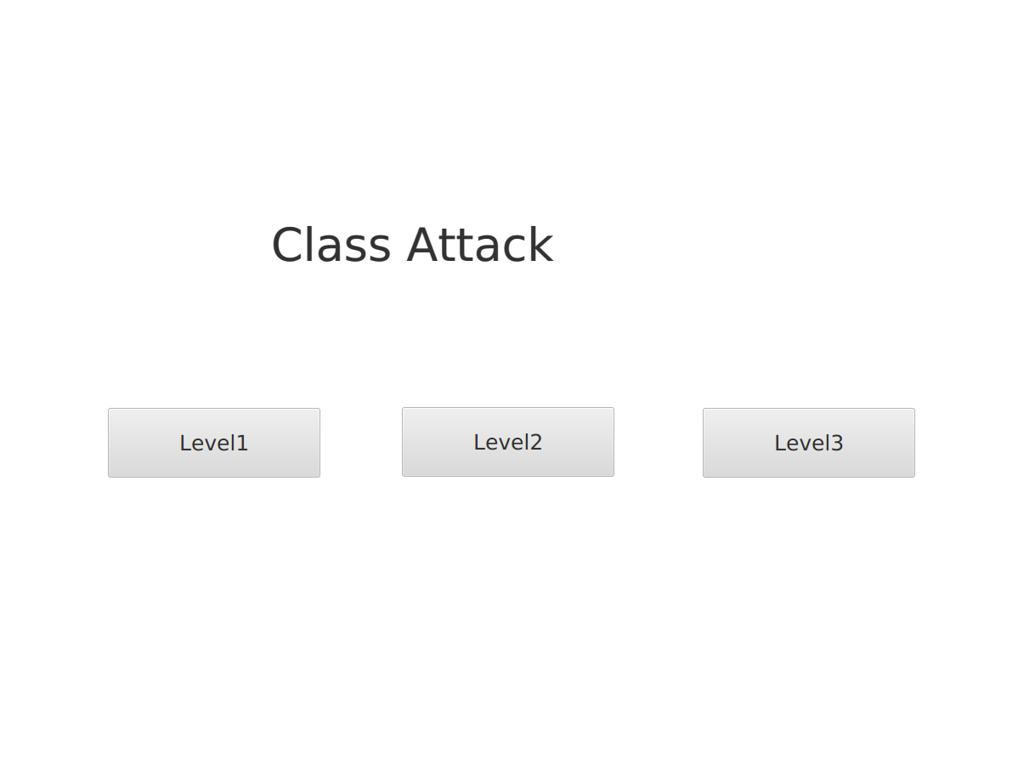

Titre du jeu

Bouton pour accéder
à la scène du premier
niveau

Vue du jeu :

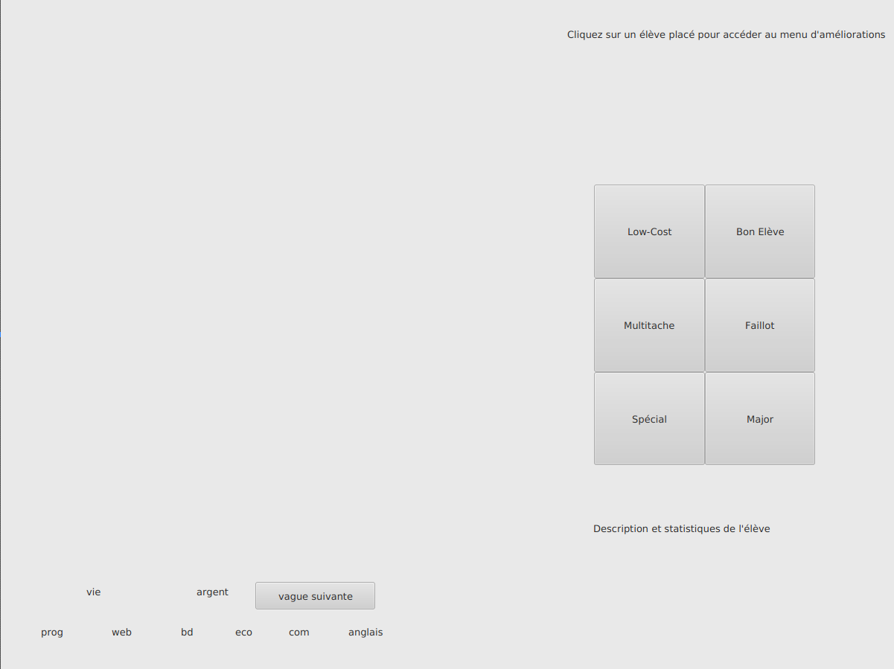

Boutons pour emplacement
Emplacement dédié à la vue sélectionner les dédié aux amélio-
du terrain élèves rations des élèves

compteur vie bouton pour textes emplacement
lancer une vague pour indiquer pour décrire
compteur argent d’ennemis quelle matière les caracté-
représente un ristiques de l’
logo élève choisit

